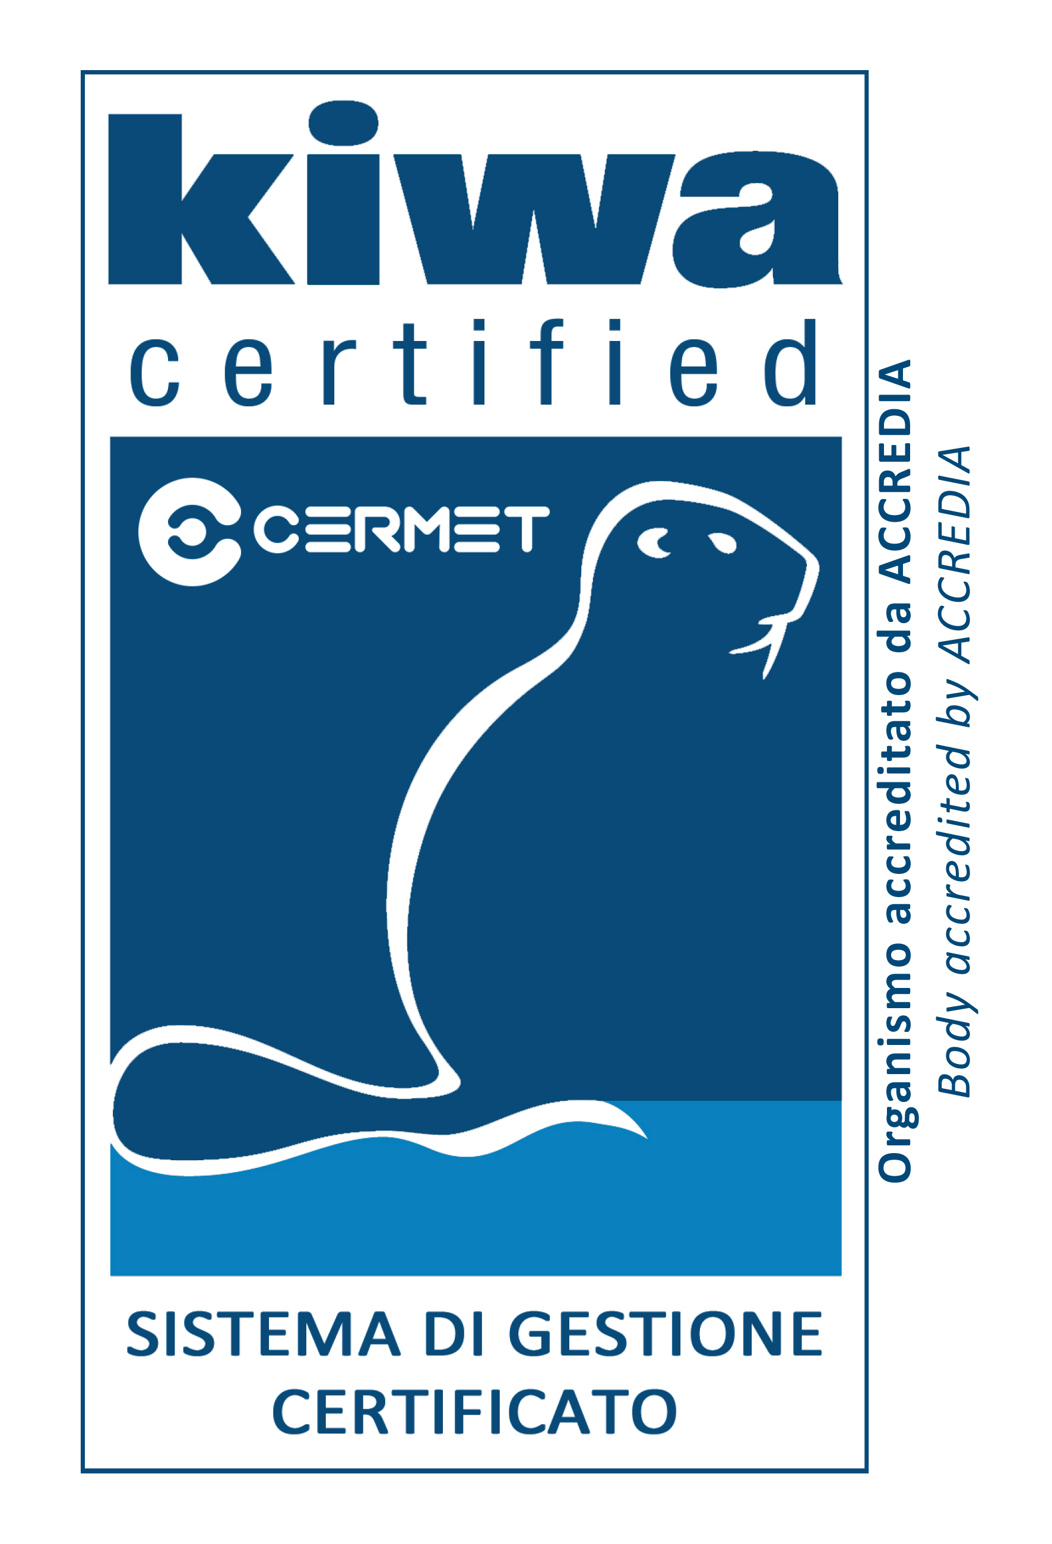


INDICE
DOCUMENTAZIONE CD

CORPORATE
GOVERNANCE

REQUISITI
ORGANI SOCIALI,
CONTROLLI,
REMUNERAZIONE
E RESPONSABILITA’

Milano, 23 Ottobre 2014

Starhotels Ritz

Synergia Formazione S.r.l – Via Pomba, 14, 10123 – Torino
Tel. 011 812 91 12 – Fax 011 817 36 63 – C.F. e P. IVA 08906900017
E-mail: info@synergiaformazione.it - www.synergiaformazione.it
partnership with Synergia Consulting Group Alleanza Professionale - www.synergiaconsulting.it
partnership with Arcadia Consulting – www.arcadia-consulting.it

INDICE DOCUMENTAZIONE

- La corporate governance societaria e la composizione del “board”: recenti sviluppi normativi e prassi aziendali
Prof. Avv. Niccolò Abriani

- Il sistema dei controlli societari: ruolo degli amministratori e del Collegio Sindacale
- S.p.A. e gruppi societari
Prof. Avv. Alberto Toffoletto
- Srl e società cooperative
Avv. Francesco Pezone

- La gestione del rapporto tra soci e amministratori nella corporate governance
Avv. Luigi Mula

- La remunerazione degli organi sociali, i piani di incentivazione e le buonuscite ai manager
Dott. Sandro Catani

- Le operazioni “interessate” e con parti correlate tra regole Consob e Bankit
Prof. Filippo Annunziata

- La responsabilità per le decisioni “influenzate”
Avv. Antonio Morello

- Le responsabilità del “board” e dei sindaci: recenti orientamenti giurisprudenziali
Dott. Angelo Mambriani

